大华门禁板配置及问题排查
一：门禁板设备设置IP
1：打开门禁配置软件客户端SmartPSS如下所示。可以在大华的官网下载安装
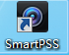
2：门禁设备
默认ip:192.168.0.2
默认网关：192.168.0.1
掩码：255.255.255.0
用户名:admin
密码：123456
端口：37777

3：用网线将电脑与门禁板直连，将IP改成与门禁默认IP在一个网段。
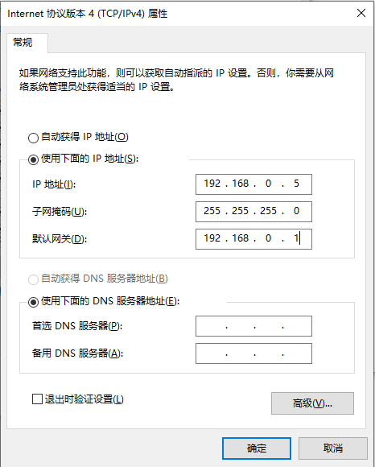

4：进入设备管理手动添加设备，ip,端口，用户名，密码使用默认的(步骤2中有说明)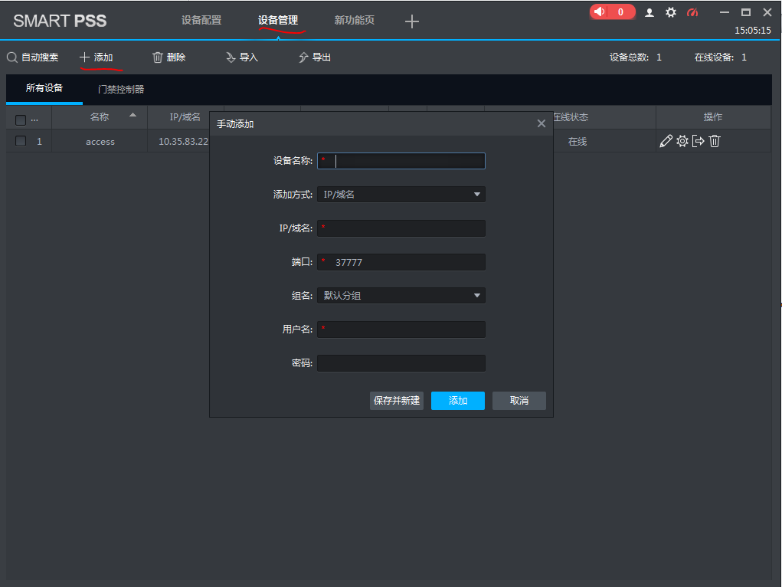

5：添加成功后显示设备在线
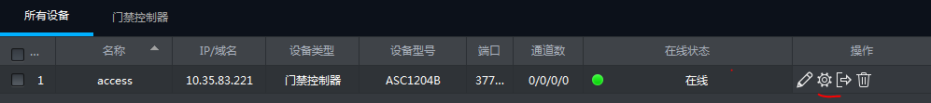

6：点击配置按钮，配置按钮如下
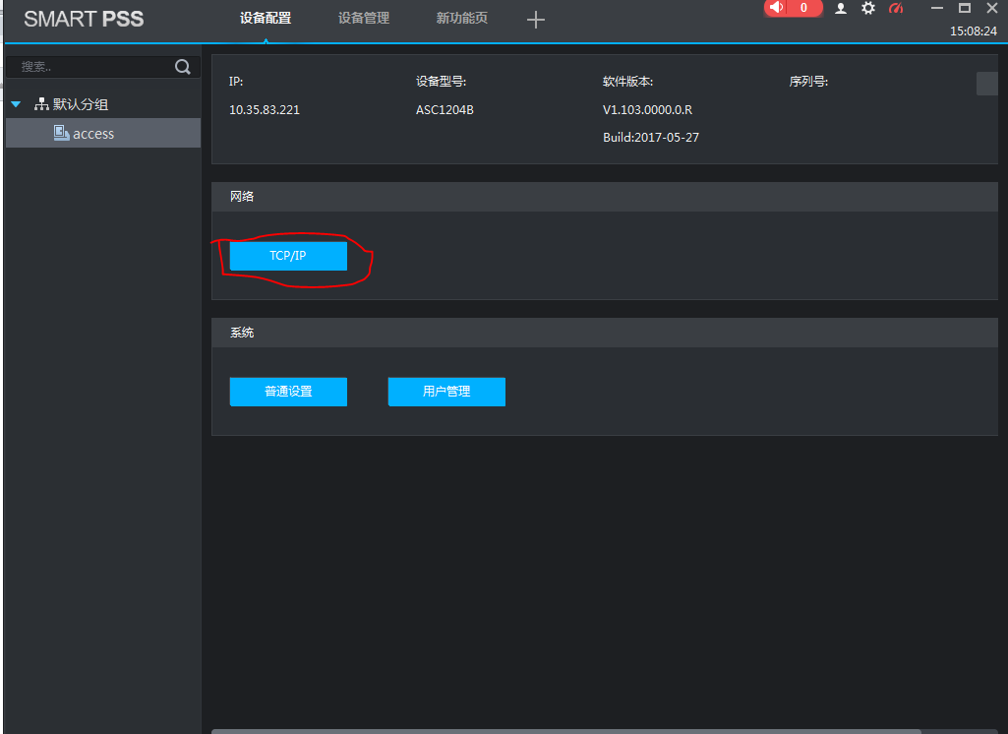

7：点击TCP/IP，配置ip,网关，掩码
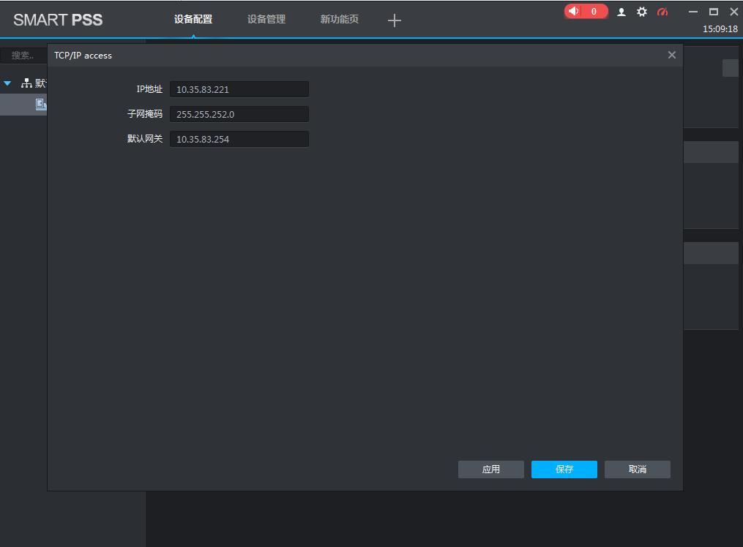

8：点击用户管理
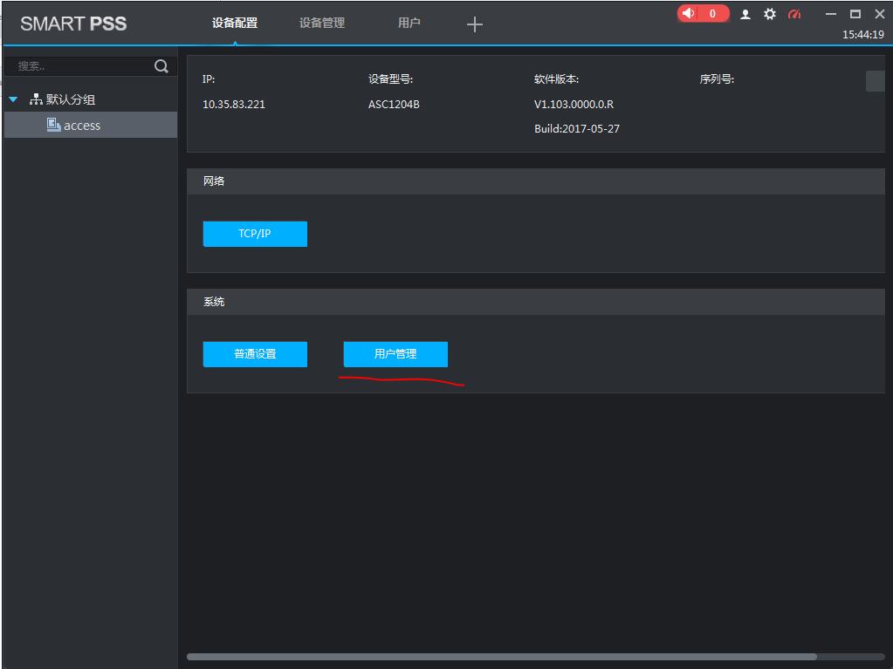

9：配置用户密码
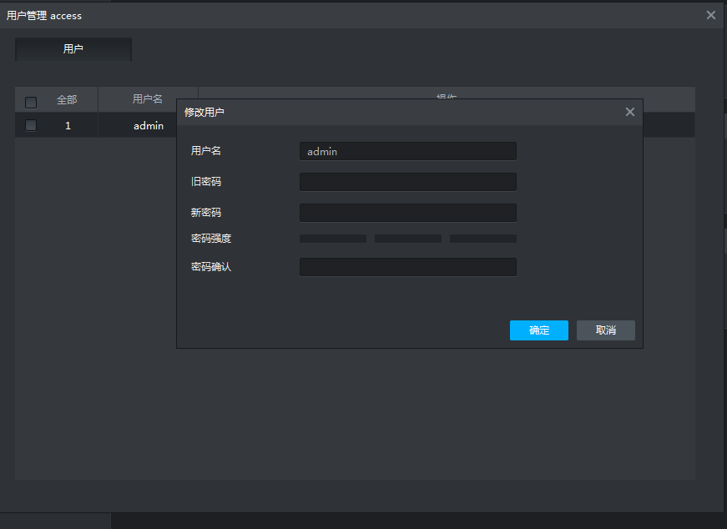
二：打开门磁使能
用smartPSS配置完IP后，
一定要把门磁使能打开，
一定要把门磁使能打开，
一定要把门磁使能打开------重要的事情说三遍
步骤如下：
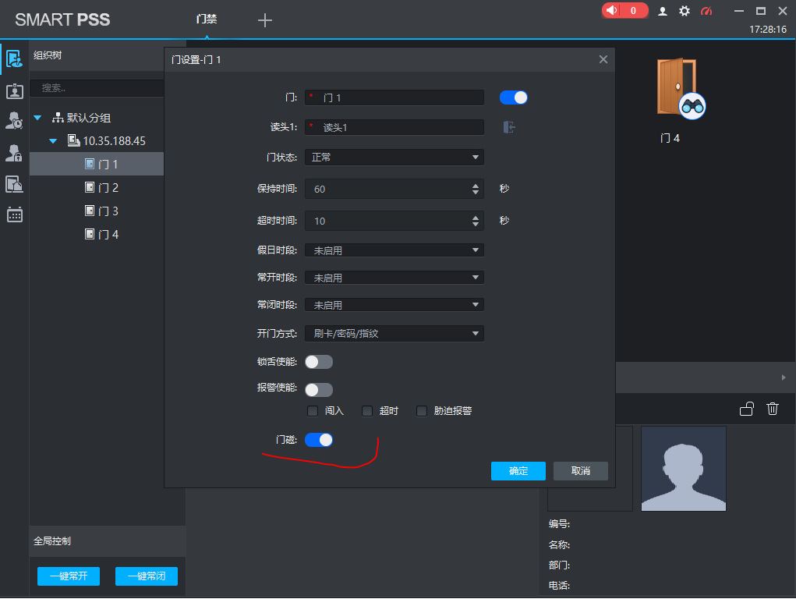

三：接线说明
如下图所示:
控制线接COM+NO
门禁状态反馈接：SR+GND
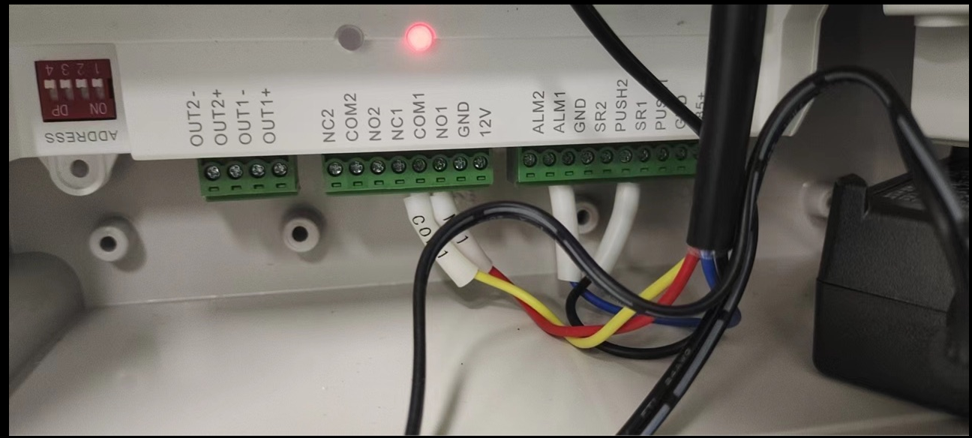
四：门禁调试及问题排查
１、大华门禁板的接入说明
1）、请确认门禁控制器与门，传感器接线正确，进行配置，并在smartPss进行开关门测试，没有安装该软件，请百度下载。
2）、将门禁设备加入平台客户端，RCS3.0在RCS客户端添加
3）、如果是卷帘门则对应着的为两个通道，客户端配置门禁时配置两个通道，格式为： “开门通道,关门通道”。
4）、在使用postman发送http请求,控制门禁，获取门禁状态前，使用sdk工具控制门禁，获取门禁状态，保证功能正常。
5）、优先使用sdk工具查看门禁控制器功能是否正常，接线是否正确，sdk工具能控制门禁开关门，获取门禁状态。SmartPss只能控制门禁开关，无法查看开关门状态.
6）、使用postman 软件，调用下面2、3两个接口，可以正常开关门禁，可以正常获取到门禁状态则为门禁正常，否则请自行排查问题。
7）、启用门禁。则可在ＲＣＳ客户端使用门禁，进行业务测试，运行一段时间无问题后即为正常接入。
2、 控制门禁开关门请求
请求URL：
- http://服务器IP:9090/door/controlDoor
- 请求参数说明 :POST请求,数据为JSON格式。
参数名 | 类型 | 说明
status | int | 控制门状态 1：请求开门；2：请求关门
doorCode | String | 门禁编号
请求示例
{
"doorCode": "door",
"status": 2
}
返回成功示例
{
"code": 1000,
"desc": "success"
}

3、 获取门禁开关门状态
请求URL：
- http:// IP:9090/door/getStatus
- 请求参数说明 ，POST请求,数据为JSON格式。
参数名 | 类型 | 说明
doorCode | String | 门禁编号
请求示例
{
"doorCode": "door",
}
成功返回示例（如下表示door门禁是关门状态）
{
"code": 1000,
"data": {
"doorCode": "door",
"status": 2
},
"desc": "success"
}

参数名 | 类型 | 说明
status | int | 门状态 1：开门状态；2：关门状态。门禁开到位才能返回开门，否则是问题的。
doorCode | string | 门禁编号
控制门禁与获取门禁状态都是通过发送http请求，发送http请求的工具为Postman.

4、 Postman的使用方法
如下图所示打开Postman工具，输入请求url，请求url参照2,3说明。使用POST方法。在”Body”里面填入要post的内容，具体内容参照2,3说明。Post的数据类型选择json.返回值在下方的框中。

5、使用sdk工具
在使用门禁控制器前，要通过sdk工具确保门禁控制器可以登陆，开关门可以控制，传感器接线正确，门磁信号(开关门状态)能返回。打开sdk工具：AccessControl1s.exe，输入用户名，密码，ip,端口登陆。
控制开关门：选择通道，点击开关门按钮，查看门是否正常开关。
获取门禁状态：选择通道，点击GetDoorState按钮，获取状态，查看获取到的状态是否和预期相同。
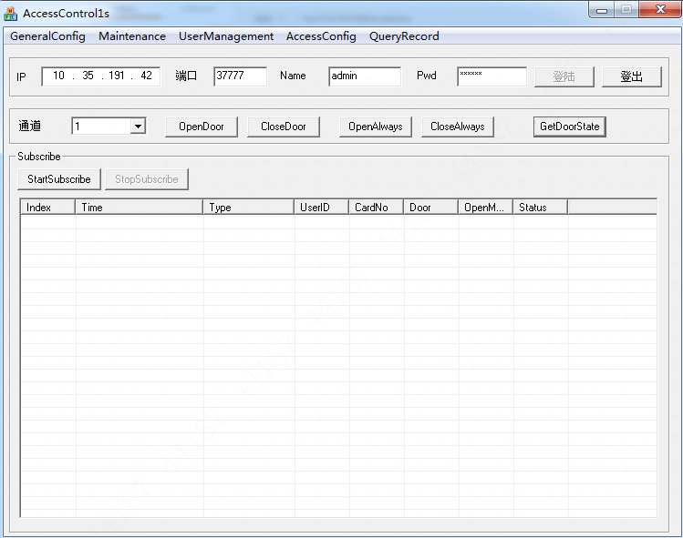

5、使用SmartPss工具
在大华官网下载SmartPss,打开工具；
1：“配置”->“设备管理”->添加。
输入ip，端口，用户名，密码。添加成功后显示设备在线。
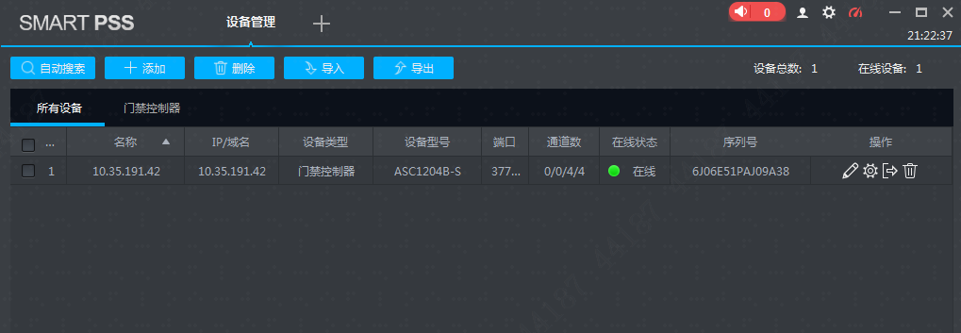
2：“操作”-> “门禁”,界面如下，可以控制开关门，但是无法获取查看门禁开关门状态。
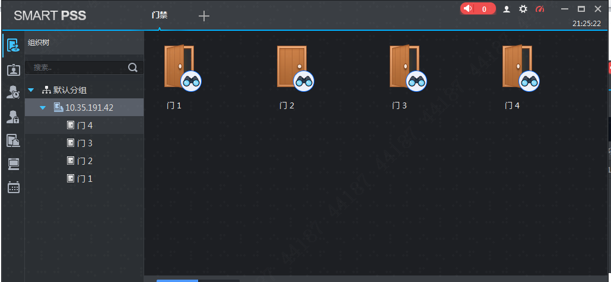
6、Q&A
1：
Q: 潍坊现场风淋门，小车过门禁后，发关门，门禁一直没有关门，获取到的状态一直是开的。
A: 门禁本身的光电被阻挡，触发开门，导致门常开，光电无遮挡后，门关闭。

